PROJETO DE LEI Nº 584, DE 2022
Denomina “Sérgio Augusto Monteiro d’Avila” a ponte sobre o Rio Apiaí-guaçu, localizada no Km 258+700m da Rodovia Francisco Alves Negrão - SP 258, no município de Taquarivaí.
A ASSEMBLEIA LEGISLATIVA DO ESTADO DE SÃO PAULO DECRETA:
Artigo 1º - Passa a denominar-se “Sérgio Augusto Monteiro d’Avila” a ponte sobre o Rio Apiaí-guaçu, localizada no Km 258+700m da Rodovia Francisco Alves Negrão - SP 258, no município de Taquarivaí.
Artigo 2º - Esta lei entra em vigor na data da sua publicação.

JUSTIFICATIVA
O presente Projeto de Lei pretende denominar a ponte sobre o Rio Apiaí-guaçu, localizada no Km 258+700m da Rodovia Francisco Alves Negrão - SP 258, no município de Taquarivaí.
Com a finalidade de cumprir o item a, do Inciso I, do artigo 1º da Lei n. 14.707, de 08 de março de 2012, passamos a descrever sua biografia:
Sérgio Augusto Monteiro d’Avila (1934-2021)
Foi um Mackenzista de raiz, entrou no 1º ano primário e saiu arquiteto em 1957.
No período da escola de arquitetura, destacou-se em várias atividades, como esportista nas competições universitárias, e, politicas no centro acadêmico onde combateu com veemência a democracia. Demonstrou também grande habilidade artística fazendo aquarelas que até hoje são reconhecidas como de valor significativo.
Trabalhou duro durante seus estudos, pagando as mensalidades da faculdade, e ainda estagiando no renomado escritório do Arquiteto Osvaldo Bratke.
Iniciou sua carreira como arquiteto projetando principalmente residências e, posteriormente entrou no ramo de incorporações e construções com grande sucesso, pois projetava, construía, incorporava e alugava sem a participação de terceiros. Com isso, deu um resultado financeiro extraordinário aos seus sócios, deixando uma marca forte, a DAVILAR na cidade de São Paulo.
Atualizou-se constantemente, estando a par do que se fazia no mundo viajando para vários países em conjunto dos companheiros da F.I.A.B.C., marcando São Paulo com inúmeros edifícios de alto padrão tanto residenciais como comerciais.
Sérgio d’Avila, faleceu em 10 de janeiro de 2021, com 87 anos, e deixa um legado de coragem, integridade e trabalho.
Pelas razões apresentadas e cumprindo os anseios da sociedade, meritória esta homenagem que se pretende com a atribuição do nome “Sérgio Augusto Monteiro d’Avila” a ponte sobre o Rio Apiaí-guaçu, localizada no Km 258+700m da Rodovia Francisco Alves Negrão - SP 258, no município de Taquarivaí.
Segue print do google maps para mostrar a exata localização do dispositivo pretendido:
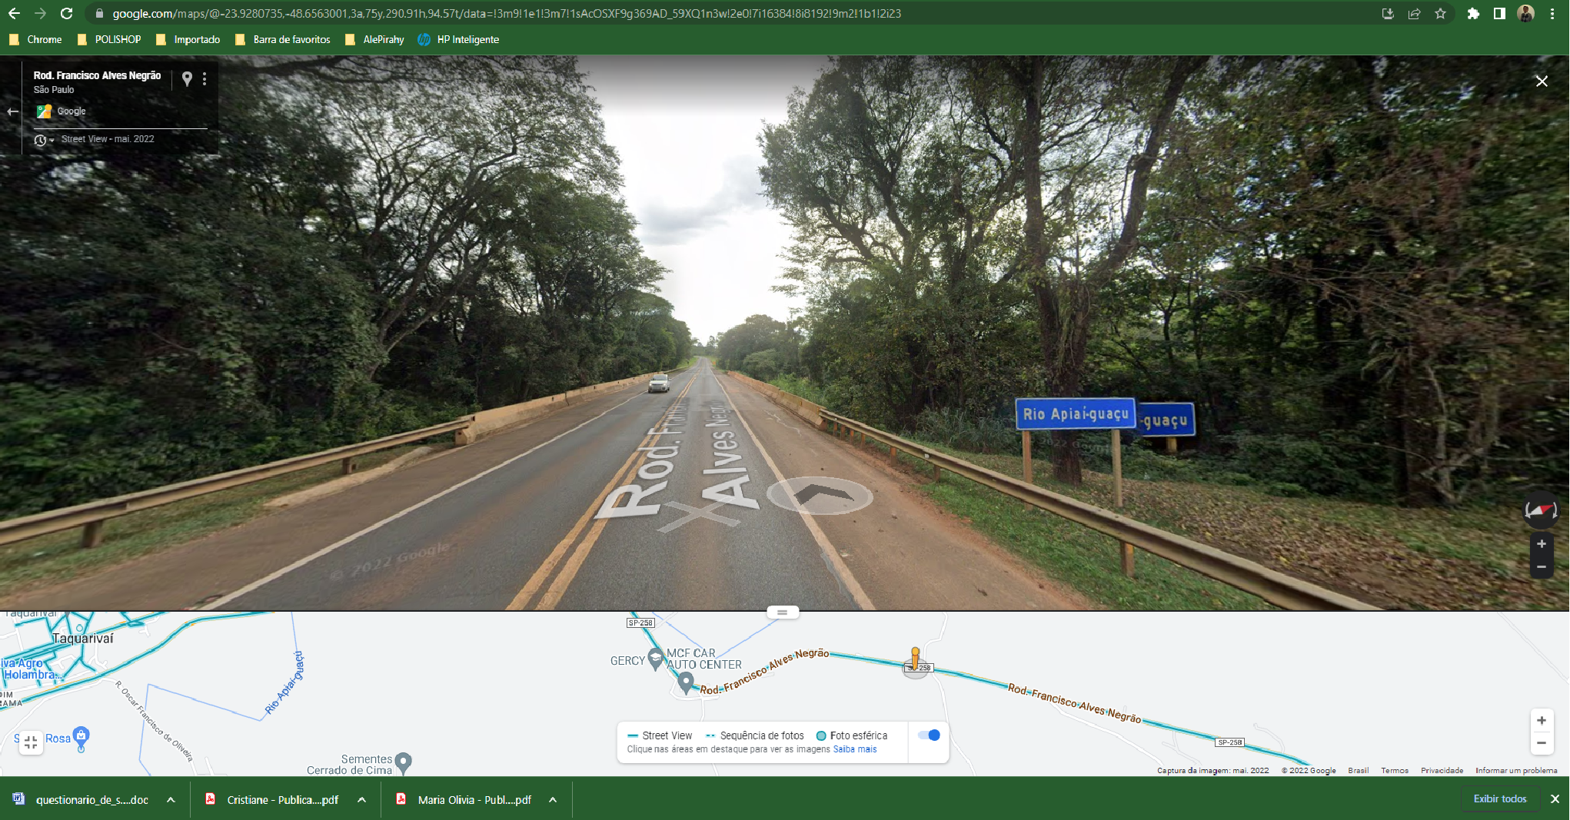
A competência para a iniciativa deste Projeto de Lei encontra amparo nos artigos 21 e 24 da Constituição do Estado, bem como no artigo 146, inciso III de nosso Regimento Interno.
Destarte, por ser justo e honroso o propósito aqui externado, rogamos aos Nobres Parlamentares desta Casa, a aprovação desta proposição.
Sala das Sessões, em 11/10/2022.
a) Frederico d'Avila – PL

